附件1

柴桑区妇联部门2025年部门预算
目 录

第一部分 柴桑区妇联部门概况
一、部门主要职责
二、机构设置及人员情况
第二部分 柴桑区妇联部门2025年部门预算表
一、《收支预算总表》
二、《部门收入总表》
三、《部门支出总表》
四、《财政拨款收支总表》
五、《一般公共预算支出表》
六、《一般公共预算基本支出表》
七、《一般公共预算“三公”经费支出表》
八、《政府性基金预算支出表》
九、《国有资本经营预算支出表》
十、《部门整体支出绩效目标表》
十一、《项目绩效目标表》
第三部分 柴桑区妇联部门2025年部门预算情况说明
一、2025年部门预算收支情况说明
二、2025年“三公”经费预算情况说明
第四部分 名词解释

第一部分 柴桑区妇联部门概况

一、部门主要职责
1．坚持正确的政治方向，团结、教育全区各族各界的妇女以及各类妇女组织同党中央在思想上、政治上、行动上保持高度一致。
2．紧密围绕区委、区人民政府的工作中心，团结、动员、组织妇女群众投身改革开放和社会主义物质文明、精神文明和政治文明建设，开发妇女人力资源，促进经济发展和社会进步，为维护改革发展稳定的大局服务。
3. 宣传马克思主义妇女观和男女平等思想，教育、引导妇女群众树立正确的世界观、人生观、价值观，弘扬“自尊、自信、自立、自强”的精神，积极推动和开展对妇女的科技文化及生产劳动技能教育，全面提高妇女素质。
4. 代表妇女积极参与国家和社会事务的妇女儿童事业管理和监督;关注并加强研究涉及妇女切身利益的热点、难点问题，及时向区委、区人民政府反映社情民情，提出对策建议;参与有关妇女儿童政策草案的拟定，从源头上强化维护妇女儿童合法权益工作。
5. 坚持为妇女儿童服务，为基层服务，加强与社会各界的联系，协调推动全社会为妇女儿童办实事、办好事。
6. 指导基层妇联依据《中华全国妇女联合会章程》开展工作;联系团体会员并给予工作指导。
7. 负责区人民政府妇女儿童工作委员会办公室的工作。
8. 负责区委、区人民政府交办的其它工作
二、机构设置及人员情况
2025年柴桑区妇联部门共有预算单位1个，包括柴桑区妇联。柴桑区妇联内设办公室、妇儿权益时等。
编制人数小计5人,其中：行政编制人数5人,全部补助事业编制人数0人,部分补助事业编制人数0人。实有人数小计5人,其中：在职人数小计5人,行政在职人数5人,全部补助事业在职人数0人，部分部补助事业在职人数0人。离休人数小计0人,退休人数小计3人,退职人员0人,遗属人数0人。

- 柴桑区妇联部门2025年部门
预算表
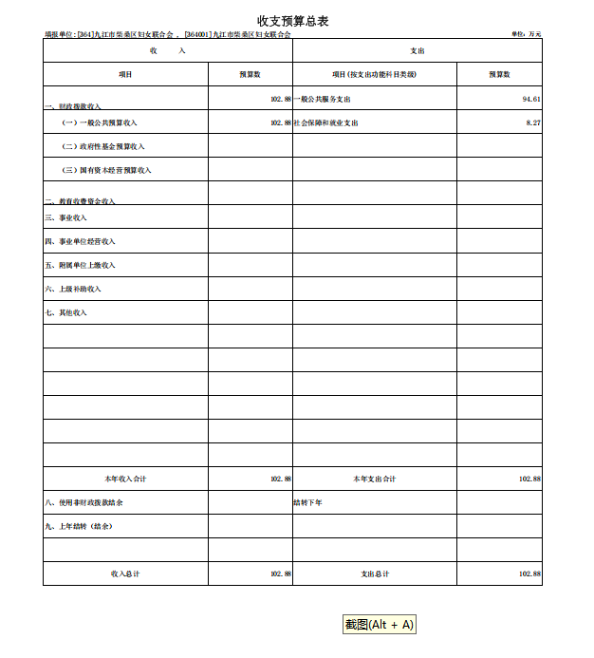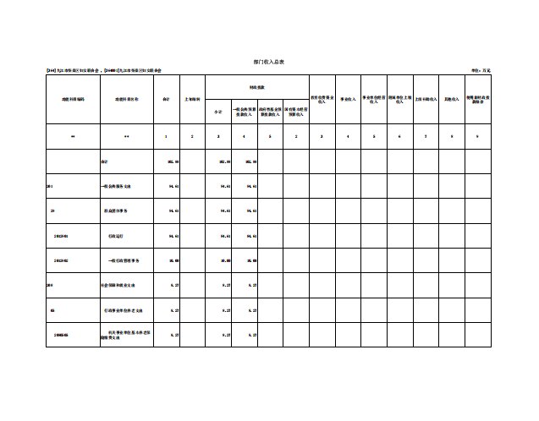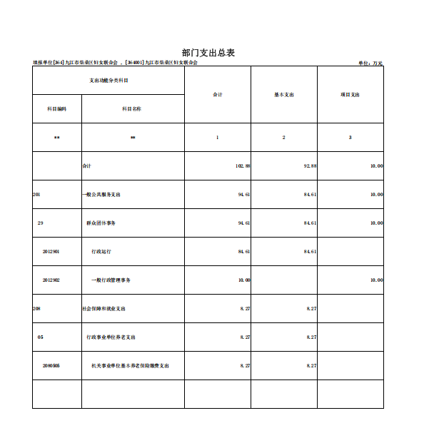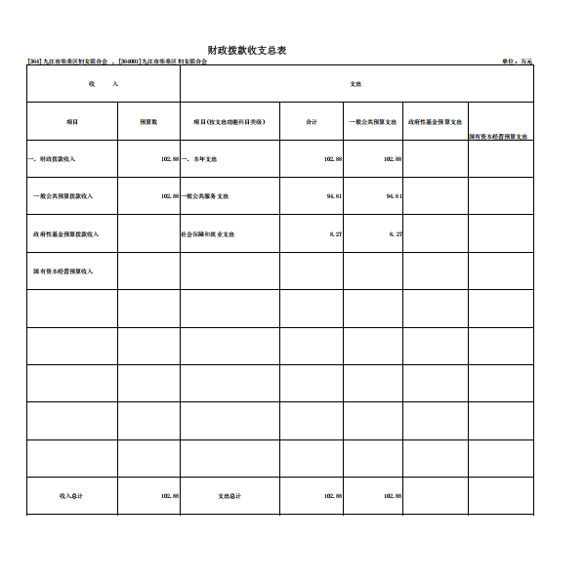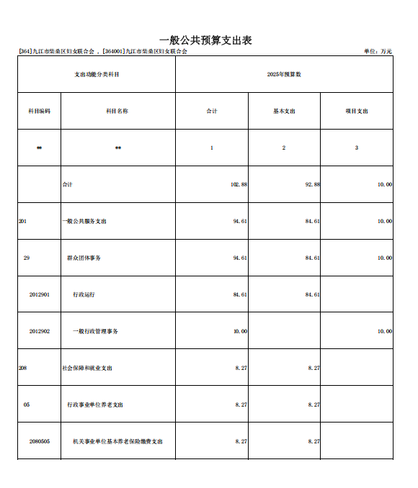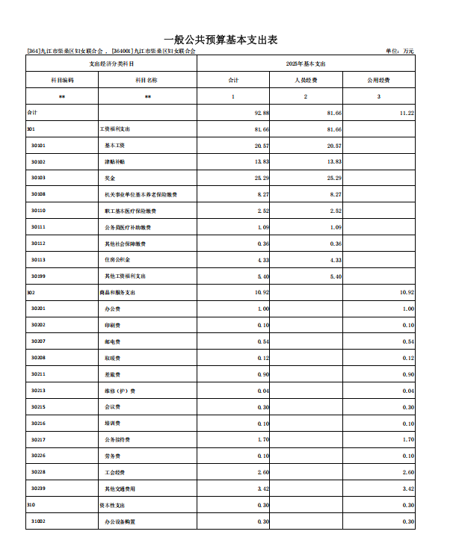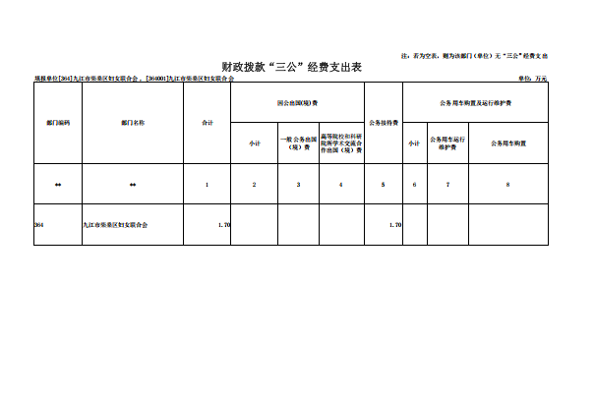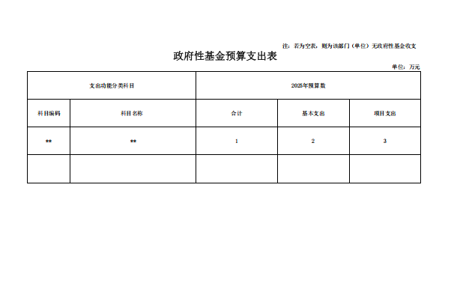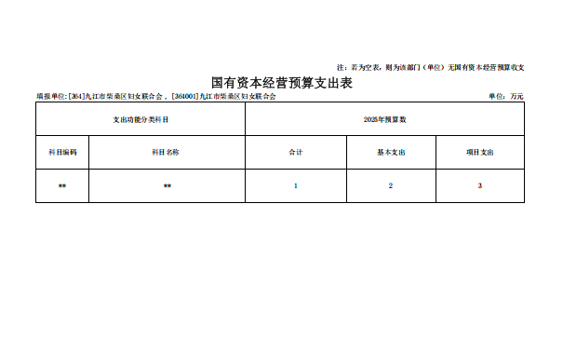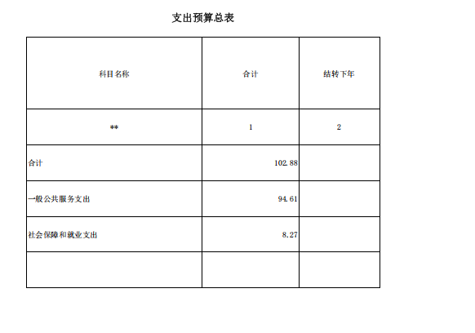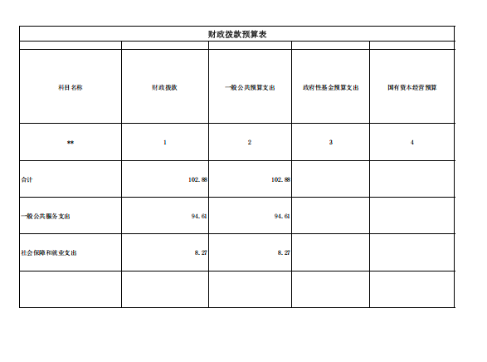

第三部分 柴桑区妇联部门2025年部门预算情况说明

一、2025年部门预算收支情况说明
(一)收入预算情况
2025年柴桑区妇联部门收入预算总额为102.88万元,较上年预算安排减少2.31万元;财政拨款收入102.88万元,较上年预算安排减少2.31万元;教育收费资金收入0万元,较上年预算安排持平;事业收入0万元,较上年预算安排持平;事业单位经营收入0万元，较上年预算安排持平；附属单位上缴收入0万元，较上年预算安排持平；上级补助收入0万元，较上年预算安排持平；其他收入0万元，较上年预算安排持平；使用非财政拨款结余0万元，较上年预算安排持平；上年结转（结余）0万元，较上年预算安排持平。
(二)支出预算情况
2025年柴桑区妇联部门支出预算总额为102.88万元,较上年预算安排减少2.31万元;其中：
按支出项目类别划分：基本支出92.88万元,较上年预算安排减少2.31万元;其中：工资福利支出81.66万元,商品和服务支出10.92万元,对个人和家庭的补助0万元,资本性支出0.3万元。项目支出10万元,较上年预算安排持平;其中：工资福利支出0万元,商品和服务支出10万元,对个人和家庭的补助0万元,债务利息及费用支出0万元，资本性支出（基本建设）0万元,资本性支出0万元，对企业补助0万元，其他支出0万元。
按支出功能科目划分：一般公共服务支出94.61万元,较上年预算安排减少2.17万元;国防支出0万元，较上年预算安排持平；公共安全支出0万元，较上年预算安排持平；教育支出0万元,较上年预算安排持平;科学技术支出0万元,较上年预算安排持平;文化旅游体育与传媒支出0万元，较上年预算安排持平；社会保障和就业支出8.27万元,较上年预算安排增加减少0.14万元;卫生健康支出0万元,较上年预算安排持平;节能环保支出0万元，较上年预算安排持平；城乡社区支出0万元，较上年预算安排持平；农林水支出0万元,较上年预算安排持平;交通运输支出0万元，较上年预算安排持平；资源勘探工业信息等支出0万元，较上年预算安排持平；商业服务业等支出0万元，较上年预算安排持平；金融支出0万元，较上年预算安排持平；自然资源海洋气象等支出0万元，较上年预算安排持平；住房保障支出0万元,较上年预算安排持平；粮油物资储备支出0万元，较上年预算安排持平；灾害防治及应急管理支出0万元，较上年预算安排持平；其他支出0万元，较上年预算安排持平。
按支出经济分类划分：工资福利支出81.66万元,较上年预算安排增加4.65万元;商品和服务支出10.92万元,较上年预算安排减少0.81万元;对个人和家庭的补助0万元,较上年预算安排减少5.7万元;债务利息及费用支出0万元，较上年预算安排持平；资本性支出（基本建设）0万元,较上年预算安排持平；资本性支出0.3万元，较上年预算安排减少0.45万元；对企业补助（基本建设）0万元，较上年预算安排持平；对企业补助0万元，较上年预算安排持平；对社会保险基金补助0万元,较上年预算安排持平;其他支出0万元,较上年预算安排持平。
(三)财政拨款支出情况
2025年柴桑区妇联部门财政拨款支出预算总额为102.88万元,较上年预算安排减少2.31万元;
按支出功能科目划分：一般公共服务支出94.61万元,国防支出0万元，公共安全支出0万元，教育支出0万元,科学技术支出0万元，文化旅游体育与传媒支出0万元，社会保障和就业支出8.27万元,卫生健康支出0万元,节能环保支出0万元，城乡社区支出0万元，农林水支出0万元，交通运输支出0万元，资源勘探工业信息等支出0万元，商业服务业等支出0万元，金融支出0万元，自然资源海洋气象等支出0万元，住房保障支出0万元，粮油物质储备支出0万元，灾害防治及应急管理支出0万元，其他支出0万元。
按支出项目类别划分：基本支出92.88万元,较上年预算安排减少2.31万元;其中：工资福利支出81.66万元,商品和服务支出10.92万元,对个人和家庭的补助0万元,资本性支出0.3万元。项目支出10万元,较上年预算安排持平;其中：工资福利支出0万元，商品和服务支出10万元,对个人和家庭的补助0万元,债务利息及费用支出0万元，资本性支出（基本建设）0万元，资本性支出0万元，对企业补助0万元，其他支出0万元。
(四)政府性基金情况
2025年柴桑区妇联部门没有使用政府性基金预算拨款安排的支出
（五）国有资本经营情况
2025年柴桑区妇联部门没有使用国有资本经营预算拨款安排的支出
(六)机关运行经费等重要事项的说明
2025年部门机关运行费预算11.22万元，比2024年预算减少1.26万元，下降10.10%，主要原因是节约开支。
(七)政府采购情况
2025年部门所属各单位政府采购总额0.3万元,其中: 政府采购货物预算0.3万元, 政府采购工程预算0万元, 政府采购服务预算0万元。
(八)国有资产占有使用情况
截至2024年10月31日, （各级财政编制部门预算基础信息上报截止时间），部门共有车辆0辆,其中：一般公务用车实有数0辆。
2025年部门预算安排购置车辆0辆，未安排购置单位价值200万元以上大型设备。
（九）柴桑区妇联项目情况说明
1.关爱妇女儿童项目
1）项目概述：主要用于开展全区范围内关爱妇女儿童活动。
2）立项依据：年度重要工作安排。
3）实施主体：柴桑区妇联。
4）实施方案：按照年初财政预算安排。
5）实施周期：2025年1月-2025年12月
6）年度预算安排：年初预算配套10万元。
二、2025年“三公”经费预算情况说明
2025年柴桑区妇联部门"三公"经费一般公共预算安排1.7 万元，其中：
因公出国（境）0万元,比上年持平，主要原因是：与上年安排保持一致。
公务接待1.7万元,比上年减0.05万元，主要原因是：节约开支。
公务用车运行维护费0万元,比上年持平，主要原因是：与上年安排保持一致。
公务用车购置0万元,比上年持平，主要原因是：与上年安排保持一致。

第四部分 名词解释
一、收入科目
各部门结合实际进行解释。
- 财政拨款：指区级财政当年拨付的资金。
- 教育收费资金收入：反映实行专项管理的高中以上学费、住宿费，高校委托培养费，函大、电大、夜大及短训班培训费等教育收费取得的收入。
（三）事业收入：指事业单位开展专业业务活动及辅助活动取得的收入。
（四）事业单位经营收入：指事业单位在专业业务活动及辅助活动之外开展非独立核算经营活动取得的收入。
（五）附属单位上缴收入：反映事业单位附属的独立核算单位按规定标准或比例缴纳的各项收入。包括附属的事业单位上缴的收入和附属的企业上缴的利润等。
（六）上级补助收入：反映事业单位从主管部门和上级单位取得的非财政补助收入。
（七）其他收入：指除财政拨款、事业收入、事业单位经营收入等以外的各项收入。
（八）使用非财政拨款结余：填列历年滚存的非限定用途的非统计财政拨款结余弥补2025年收支差额的数额。
（九）上年结转和结余：填列2024年全部结转和结余的资金数，包括当年结转结余资金和历年滚存结转结余资金。
二、支出科目
对部门预算中涉及的支出功能分类科目（明细到项级），结合部门实际，参照《2025年政府收支分类科目》的规范说明进行解释。
（一）工资福利支出：反映单位开支的在职职工和编制外长期聘用人员的各类劳动报酬，以及为上述人员缴纳的各项社会保险费等。
（二）商品和服务支出：反映单位购买商品和服务的支出，不包括用于购置固定资产、战略性和应急性物资储备等资本性支出。
（三）对个人和家庭的补助：反映政府用于对个人和家庭的补助支出。
（四）资本性支出：反映各单位安排的资本性支出。
（五）对社会保障基金补助类：反映政府对社会保险基金的补助以及补充全国社会保障基金的支出。
（六）卫生健康支出：反映各单位对社会医疗保险及个人医疗补助的支出。
（七）住房保障支出：反映各单位缴纳的住房公积金的支出。
（八）基本支出：指各部门、各单位为保障其机构正常运转、完成日常工作任务所发生的支出，包括人员经费和公用经费。
（九）项目支出：指各部门、各单位为完成其特定的工作任务和事业发展目标所发生的支出。
三、相关专业名词
（一）机关运行费：指用财政拨款安排的为保障行政单 位（含参照公务员法管理的事业单位）运行用于购买货物和 服务的各项资金，包括办公费、印刷费、邮电费、差旅费、 会议费、福利费、日常维修费、专用材料及一般设备购置费、 办公用房水电费、办公用房取暖费、办公用房物业管理费、公务用车运行维护费以及其他费用。
（二）“三公”经费：指用财政拨款安排的因公出国（境） 费、公务用车购置及运行维护费和公务接待费。其中，因公出国（境）费反映单位公务出国（境）的国际旅费、国外城市间交通费、住宿费、伙食费、培训费、公杂费等支出；公务用车购置及运行维护费反映单位公务用车车辆购置支出（含车辆购置税、牌照费），按规定保留的公务用车燃料费、
维修费、过桥过路费、保险费、安全奖励费用等支出；公务接待费反映单位按规定开支的各类公务接待（含外宾接待）支出。

